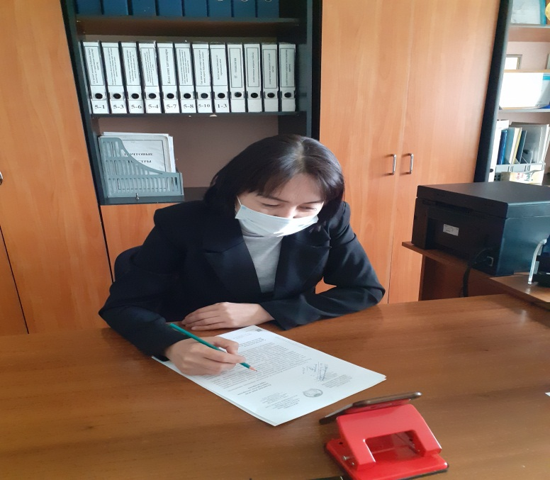
29 июня текущего года в Катон-Карагайском районном суде проведен семинар посредством мобильного приложения «WhatsApp» на тему «Развитие альтернативных способов разрешения споров».
В данном мероприятии приняли участие судьи и специалисты суда, профессиональный медиатор и сотрудники отдела полиции.
Открывая семинар заведующая канцелярией Жансултанова Э.К.. отметила, что применение медиации, как альтернативного способа разрешения споров в досудебном порядке приведет к правильному и быстрому разрешению возникших вопросов, при этом экономится время и финансы лиц, сохранении хороших отношений между родственниками, соседями, которые имелись у них до возникновения спора, также в уменьшении нагрузки суда. Институт медиации направлен на повышение уважения к человеку, его правам и свободам, формирование цивилизованных гражданских и межличностных отношений, укрепление общественного согласия, разрешение социальных и иных противоречий, конфликтов и споров путем конструктивного диалога.
Участники семинара обратили особое внимание на перспективы дальнейшего развития медиации, широкого применения процедуры медиации по судебным делам, на необходимые меры по активизации пропаганды и применения данного института.
В заключении мероприятия участниками были подведены итоги встречи и вынесен ряд рекомендаций, касающихся процесса медиации.

Пресс-служба Катон-Карагайского районного суда
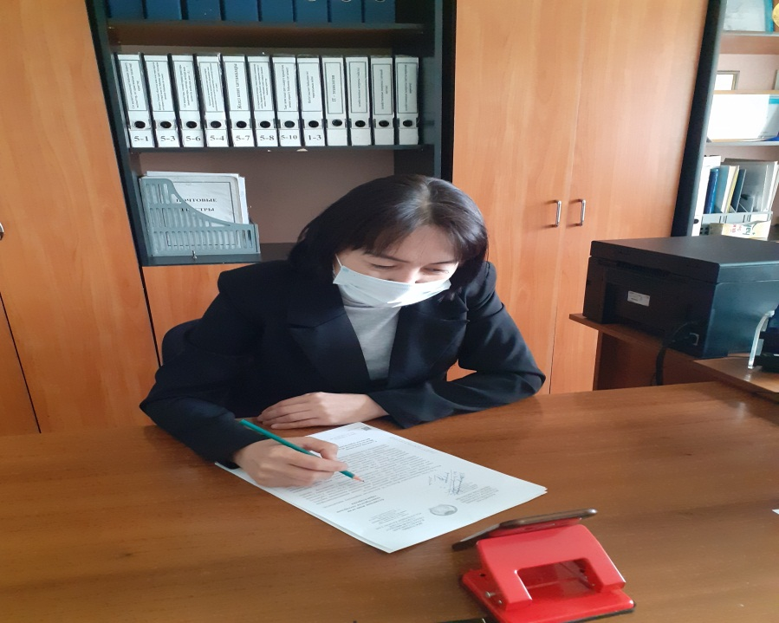

29 маусымда 2021 жылы Катонқарағай аудандық сотында «WhatsApp» бағдарламасын қолдану арқылы «Дауларды шешудің баламалы тәсілдерін дамыту» тақырыбында семинар өтті.
Семинар жұмысына судьялар мен мамандары, кәсіби медиатор және аудандық полиция бөлімінің қызметкерлері қатысты.
Кеңсе менгерушісі Э.К.Жансултанова семинарды ашып, дауларды шешудің баламалы тәсілі ретінде медиацияны қолдану сотқа дейінгі тәртіпте туындаған мәселелерді дұрыс және жедел шешуге әкелетініне, жеке адамдардың уақыты мен қаржысын үнемдейтініне, туыстарының, көршілерінің, таныстарының арасында қарым-қатынасты сақтауда үлкен рөл атқаратынына, соттың жүктемесін азайтатынына тоқталды. Медиация институты адамның құқықтары мен бостандықтарын оған деген сыйластықты ұлғайтуға бағытталған, өркениетті тұлғааралық және азаматтық қатынастарды қалыптастыру, қоғамдық келісімділікті нығайту, әлеуметтік және өзге де қарама-қайшылықтарды, дауларды конструктивті диалог арқылы шешуге бағытталған.
Кездесуге қатысушылар өңірдегі сот жүйесінің татуластыру рәсімдерін ілгерілету және кеңінен насихаттау жөніндегі соттың бастамаларын қолдауға дайын екендерін білдірді.
Шараны қорытындылай келе қатысушыларға медиация процессіне қатысты біршама нұсқаулықтар берілді.

Катонқарағай аудандық сотының баспасөз қызметі.

June 29 of this year in Katon-Karagai district court held a seminar via mobile application "WhatsApp" on "Development of alternative ways of dispute resolution".
This event was attended by judges and specialists of the court, professional mediator and police officers.
Opening the seminar, the head of Chancery Zhansultanova E.K. noted that the use of mediation as an alternative method of dispute resolution in pre-trial proceedings will lead to the proper and rapid resolution of arisen issues, while saving time and finances of persons, the preservation of good relations between relatives, neighbors, which they had before the dispute, also in reducing the court burden. The institute of mediation is aimed at increase of respect to a person, his rights and freedoms, formation of civilized civil and interpersonal relations, strengthening of social consent, resolution of social and other contradictions, conflicts and disputes through constructive dialogue.
The participants of the seminar paid special attention to the prospects of further development of mediation, wide application of mediation in court cases, as well as necessary measures to intensify the promotion and application of the institution.
In the end of the event, the participants summarized the results of the meeting and made a number of recommendations regarding the mediation process.

Press Service of Katon-Karagai District Court

